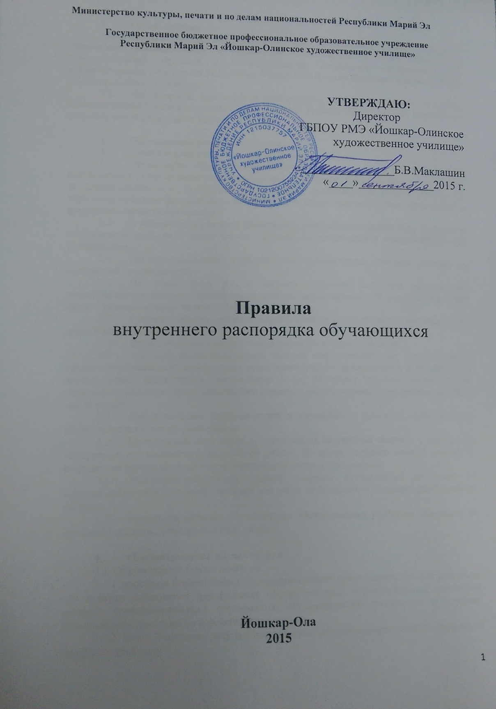

1. Общие положении
1.1. Правила внутреннего распорядка для обучающихся (далее - Правила) определяют основные права и обязанности обучающихся, а также организацию образовательного процесса в Государственном бюджетном профессиональном образовательном учреждении Республики Марий Эл «Йошкар-Олинское художественное училище» (далее - Училище).
1.2. Все вопросы, связанные с применением настоящих Правил, решаются администрацией Училища в соответствии с ФЗ от 29.12.2012г. № 273-ФЗ «Об образовании в Российской Федерации» и Уставом училища.

2. Организация учебного процесса
2.1. Училище работает по 6-ти дневной учебной неделе.
2.2. Организация образовательного процесса осуществляется в соответствии с расписаниями учебных занятий и программами подготовки специалистов среднего звена по специальности 54.02.05 Живопись (по видам) и специальности 54.02.01 Дизайн (по отраслям), на основе федеральных государственных образовательных стандартов среднего профессионального образования.
2.3. Учебный год в училище начинается с 1 сентября. Если этот день приходится на выходной день, то в таком случае учебный год начинается в следующий за ним учебный день.
2.4. Продолжительность учебного года определяется учебным планом по конкретной специальности.
2.5. Не менее двух раз в течение учебного года для обучающихся устанавливаются каникулы общей продолжительностью не менее 10 недель в год, в том числе в зимний период - не менее 2 недель.
2.6. График учебного процесса разрабатывается учебной частью и утверждается директором училища.
2.7. Режим учебных занятий утверждается директором училища.
2.8. Для всех видов аудиторных занятий академический час устанавливается продолжительностью 45 минут, аудиторные занятия могут проводиться в виде сдвоенных академических часов продолжительностью 1 час 35 минут (включая пятиминутный перерыв), перерывом между сдвоенными парами10 минут, а также с перерывом па обед 1 час 10 минут.
2.9. Для извещения преподавателей и студентов о начале и конце каждого учебного занятия дается один звонок.
2.10. Посторонние лица могут присутствовать на учебных занятиях с разрешения директора и его заместителя по учебной работе. Во время учебного занятия никому не разрешается делать замечания преподавателю по поводу его работы.
2.11. Максимальный объем учебной нагрузки обучающихся составляет 54 академических часа в неделю, включая все виды аудиторной и внеаудиторной учебной нагрузки.
2.12. Недельная нагрузка обучающихся обязательными учебными занятиями не должна превышать 36 академических часов.

3. Основные права обучающихся
3.1. Обучающиеся имеют право на:
3.1.1.участие в формировании содержания своего профессионального образования при условии соблюдения федеральных государственных образовательных стандартов среднего профессионального образования, образовательных стандартов в порядке, установленном локальными нормативными актами;
3.1.2. зачет Училищем результатов освоения обучающимися учебных дисциплин (модулей), практики;
3.1.3. отсрочку от призыва на военную службу в соответствии с Федеральным законом «О воинской обязанности и военной службе»;
3.1.4. уважение человеческого достоинства, защиту от всех форм физического и психического насилия, оскорбления личности, охрану жизни и здоровья;
3.1.5. свободу совести, информации, свободное выражение собственных взглядов и убеждений;
3.1.6. каникулы - плановые перерывы при получении образования для отдыха и иных социальных целей в соответствии с законодательством об образовании и календарным учебным графиком;
3.1.7. академический отпуск;
3.1.8. переход с одной образовательной программы на другую в порядке, установленном законодательством об образовании;
3.1.9. переход с платного обучения на бесплатное в соответствии с законодательством Российской Федерации;
3.1.10.перевод в другую образовательную организацию среднего профессионального образования в соответствии с порядком, установленным Министерством образования и науки Российской Федерации, если иное не предусмотрено законодательством Российской Федерации;
3.1.11. восстановление для получения образования в Училище в течение 5 лет с момента отчисления с сохранением основы обучения (бесплатной или платной), в соответствии с которой он обучался до отчисления, при наличии вакантных мест.
3.1.12. участие в управлении Училищем в порядке, установленном его уставом;
3.1.13. ознакомлениес уставом, с лицензией на осуществление образовательной деятельности, со свидетельством о государственной аккредитации, с учебной документацией, другими документами, регламентирующими организацию и осуществление образовательной деятельности в Училище;
3.1.14. обжалование приказов и распоряжений директора Училища в порядке, установленном законодательством;
3.1.15. бесплатное пользование библиотечно-информационными ресурсами, учебной базой Училища;
3.1.16. поощрение за успехи в учебной, физкультурной, общественной, творческой и инновационной деятельности;
3.1.17. совмещение получения образования с работой без ущерба для освоения образовательной программы, выполнения индивидуального учебного плана;
3.1.18. посещение по своему выбору мероприятий, которые проводятся в Училище и не предусмотрены учебным планом, в порядке, установленном локальными нормативными актами;
3.1.19. развитие своих творческих способностей и интересов, включая участие в выставках, конкурсах, олимпиадах, смотрах, физкультурных мероприятиях, спортивных мероприятиях, в том числе в официальных спортивных соревнованиях, и других массовых мероприятиях;
3.1.20. опубликование своих работ в изданиях Училища на бесплатной основе;
3.1.21. предоставление мер социальной поддержки и стимулирования, установленные законодательством Российской Федерации;
3.1.22. обжалование в комиссию по урегулированию споров между участниками образовательных отношений меры дисциплинарного взыскания и их применение к обучающемуся;
3.1.23. иные права, установленные законодательством Российской Федерации.

- Основные обязанности обучающихся
4.1. Обучающиеся обязаны:
4.1.1. добросовестно осваивать образовательную программу, в том числе посещать предусмотренные учебным планом учебные занятия, осуществлять самостоятельную подготовку к занятиям, выполнять задания, данные педагогическими работниками в рамках образовательной программы;
4.1.2. выполнять требования устава Училища, настоящихПравил, и иные локальные нормативные акты по вопросам организации и осуществления образовательной деятельности;
4.1.3. заботиться о сохранении и об укреплении своего здоровья, стремиться к нравственному, духовному и физическому развитию и самосовершенствованию;
4.1.4. уважать честь и достоинство других обучающихся и работников Училища, не создавать препятствий для получения образования другими обучающимися;
4.1.5. бережно относиться к имуществу Училища;
4.1.6. нести ответственность за чистоту и порядок в аудиториях и мастерских;
4.1.7. при неявке на занятия по болезни или по другим уважительным причинам в 3-х дневный срок поставить об этом в известность заместителя директора по учебной работе, в крайних случаях предоставить заявление директору о неявке на учебу;
4.1.8. во время учебных занятий внимательно слушать объяснения преподавателей и ответы других обучающихся, не разговаривать и не заниматься посторонними делами, выполнять все связанные с учебой указания преподавателя;
4.1.9. в случае болезни представить справку амбулаторного врача или лечебного учреждения по установленной форме;
4.1.10. возмещать причиненный материальный ущерб в соответствии с законодательством Российской Федерации;
4.11.11. своевременно вносить плату за обучение;
4.11.12. соблюдать требования по охране труда, технике безопасности, безопасности жизнедеятельности, пожарной безопасности, общественного порядка, предусмотренные соответствующими правилами и инструкциями;
4.11.13. следить за своим внешним видом, выглядеть опрятно, при посещении учебных занятий придерживаться делового стиля в одежде, на занятиях физической культурой обязательно наличие спортивной формы, спортивной обуви;
4.1.16. соблюдать иные обязанности, установленные законодательством Российской Федерации.
4.2.Студентам Училища запрещается:
4.2.1. пропускать учебные занятия без уважительных причин;
4.2.2. находиться в училище в верхней одежде (кроме холодного времени года по распоряжению администрации);
4.2.3. пользоваться мобильными телефонами и электронными девайсами во время учебных занятий и общественных мероприятий;
4.2.4. куритьв помещениях и на территории училища;
4.2.5. находиться в училище в нетрезвом состоянии;
4.2.6. употреблять и распространять на территории училища наркотические вещества;
4.2.7. использовать нецензурные выражения в присутствии преподавателей и обучающихся;
4.2.8. выходить во время учебных занятий из аудитории без разрешения преподавателя;
4.2.9. без разрешения администрации училища выносить различное оборудование из учебных и других помещений;
4.2.10. вносить в помещения и на территорию училища взрывоопасные и пожароопасные вещества.

- Система поощрений и дисциплинарных взысканий обучающихся
5.1. За успехи в учебе и активное участие в общественной работе для студентов училища устанавливаются следующие формы морального и материального поощрения:
5.1.1. благодарность директора Училища;
5.1.2. награждение подарком или денежной премией;
5.1.3. назначение повышенной стипендии.
5.2. За неисполнение или нарушение устава Училища, настоящих Правил и иных локальных нормативных актов по вопросам организации и осуществления образовательной деятельности к обучающимся могут быть применены следующие меры дисциплинарного взыскания:
замечание;
выговор;
отчисление из Училища.
5.3. Мера дисциплинарного взыскания применяется не позднее 1 месяца со дня обнаружения проступка.При выборе меры дисциплинарного взыскания учитываются тяжесть дисциплинарного проступка, причины и обстоятельства, при которых он совершен, предыдущее поведение обучающегося, его психофизическое и эмоциональное состояние. До применения взыскания от нарушителя должно быть потребовано объяснение в письменной форме. Если по истечении трех учебных дней указанное объяснение обучающимся не представлено, то составляется соответствующий акт.
Отказ или уклонение обучающегося от предоставления им письменного объяснения не является препятствием для применения меры дисциплинарного взыскания.
5.4. Не допускается применение мер дисциплинарного взысканияк обучающимся во время их болезни, каникул, академического отпуска, отпуска по беременности и родам или отпуска по уходу за ребенком.
5.5. Приказ о применении дисциплинарного взыскания с указанием мотивов его применения объявляется обучающемуся под роспись. Взыскание может быть обжаловано обучающимся.
5.6. За неоднократное совершение дисциплинарных проступков (неисполнение или нарушение устава Училища, настоящих Правил и иных локальных нормативных актов по вопросам организации и осуществления образовательной деятельности) допускается применение отчисления несовершеннолетнего обучающегося, достигшего 15-ти летнего возраста, как мерыдисциплинарного взыскания.Указанная мера дисциплинарного взыскания применяется, если иные меры дисциплинарного взыскания и меры педагогического воздействия не дали результата и дальнейшее пребывание обучающегося в училище оказывает отрицательное влияние на других обучающихся, нарушает их права и права работников училища.
5.7. Если в течение года со дня применения меры дисциплинарного взыскания к обучающемуся не будет применена новая мера дисциплинарного взыскания, то он считается не имеющим меры дисциплинарного взыскания.
5.8. Решение об отчислении студента из Училища принимается Педагогическим советом.Решение об отчислении несовершеннолетнего обучающегося, как мера дисциплинарного взыскания, принимается с учетом мнения его родителей (законных представителей). Решение об отчислении обучающихся - детей-сирот, детей, оставшихся без попечения родителей, принимается с согласия органа опеки и попечительства.

